【考点自测】
4.力学中规定，功等于 力与物体在力的方向上通过距离的乘积 ，写成公式就是W＝ FS 。在国际单位制中，功的单位是 焦耳 ，简称 焦 ，符号是 J 。
5.对物体做功的两个必要条件是 作用在物体上的力 ； 物体在力的方向上通过的距离 。
6.物理学中，用功率这个物理量来描述物体做功的 快慢 ，物体在 单位时间内 完成的 功 叫做功率，功率的计算公式是 P＝W/t 。
7.功率的国际单位是 瓦特 ，简称 瓦 ，符号为 W 。
8.利用任何机械做功时， 动力 对机械所做的功等于机械克服 阻力 所做的功，也就是使用任何机械都不能 省功 。
【典型例题】
例1 关于做功，下列叙述中正确的是（ ）
A．举重运动员举着杠铃不动，举力做了功
B．起重机吊着货物沿水平方向匀速移动了一段距离，向上的拉力做了功
C．重物竖直下落，重力做了功
D．小球在水平面上滚动，重力做了功
答 选C
同步练习1 某人用20N的力将重为15N的球推出去后，球在地面上滚动了10m后停下来，这个人对球所做的功为（ ）
A．0J B．200J C．150J D．条件不足，无法计算
答 选D
例2 一列质量为1×10³t的火车，以180km／h的速度在平直轨道上匀速行驶，整列火车受到的阻力是9×10³N。
（1）火车的牵引力多大?
（2）火车行驶1min时间内，重力做了多少功?机车牵引力做了多少功?牵引力的功率多大?
答案：解：（1）∵火车在平直轨道上匀速行驶
∴F_{牵}=f=9×10³N
（2）W_{G}=0
180 km／h=50 m／s 1min=60 s
s=vt=50 m／s×60 s=3×10³m
W_{牵}=F_{牵}s=9×10³N×3×10³m=2.7×107J
P=W／t=2.7×10⁷J／60 s=4.5×10⁵W

例3 江西省三清山是我国著名的道教胜地和旅游景点．三清山索道全长2426m，上、下高度差约600m，单个吊车载满两人后的总重是2500N．以单个吊车载满两人为例，试回答下列问题．
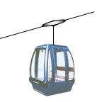
（1）吊车与索道的接触面积以0.01m²计，索道上挂吊车处的钢索承受的压强是多大？
（2）单个吊车从索道最高处运行到最低处，吊车和人的重力做多少功？
（3）若单个吊车从索道最高处运行到最低处，需时20分钟，吊车和人的重力做功的功率是多少？
答案：（1）2.5×10⁵Pa （2）1.5×10⁶J （3）1250

【检测反馈】
1. 一、选择题
1．如图31-2甲是一物体在100N的拉力作用下升高lm，乙是另一物体在100N平行斜面的拉力作用下沿斜面移动1m；丙是又一物体在100N水平拉力作用下沿F方向移动了1m，则这三种情况 ( )
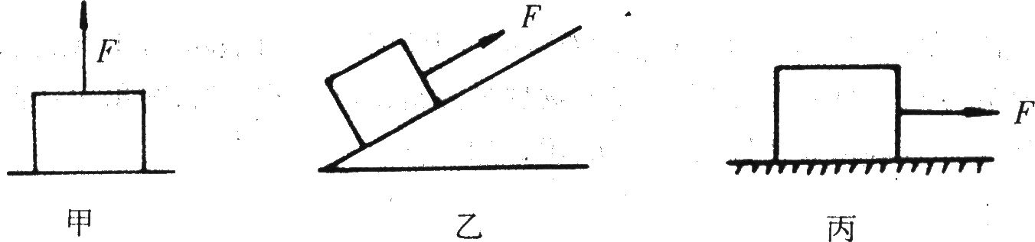
图31-2
A．甲图中的拉力做功最多 B．乙图中的拉力做功最多
C．丙图中的拉力做功最多 D．三种情况拉力做的功一样多
2．某物体在力F的作用分别在光滑水平面， 粗糙水平面和斜面上沿力的方向移动了距离s(如图31-3)做功分别是W₁、W₂、W₃，则它们之间的关系是 ( )
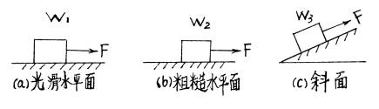
A．W₁<W₂<W₃
B．W₁>W₂>W₃
C．W₁<W₃<W₂
D．W₁=W₂=W₃
3．下列四种情况中做功的是 ( )
图31-3
A．物体自由落下 B．用力推车，车没动
C．物体在光滑的水平面上匀速运动 D．运动员将哑铃举向空中不动
4．在图31-4所示的实例中，其中没有做功的是 ( )
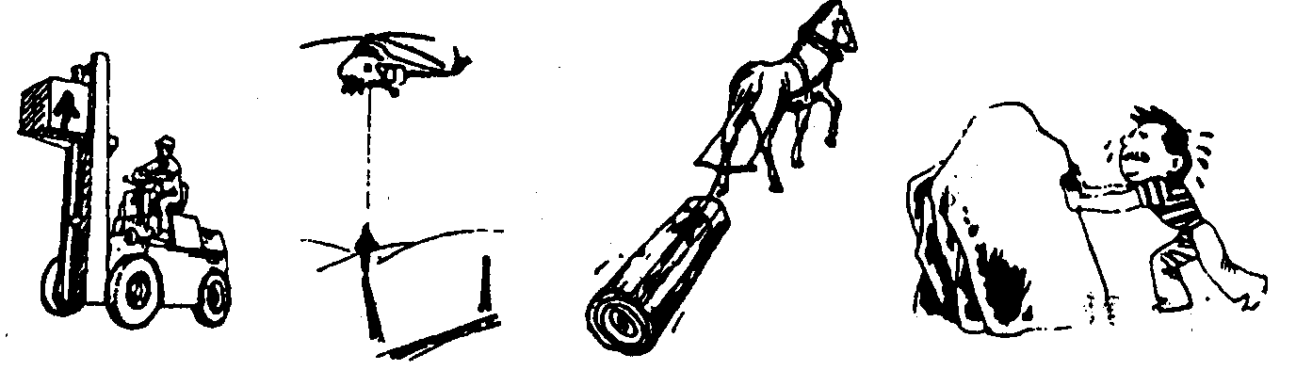

图31-4

A．叉车举起货物 B．直升机吊起架电线的铁塔
C．马拉动原木 D．小宇用力但没有推动大石块
5．如下图31-5中，A、B 、C 、D中人所用的提包的力对包做了功的是 ( )
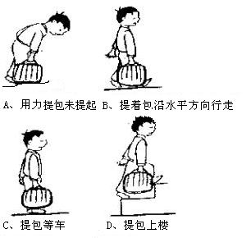
图31-5
6．（09重庆）如图31-6所示，李晶同学将放在课桌边的文具盒水平推至课桌中央，她针对此过程提出了如下的猜想。你认为合理的是 ( )
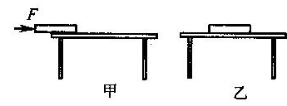
A.文具盒所受重力对它做了功
B．文具盒所受支持力对它做了功
C．文具盒所受的推力F对它做了功
图31-6
D．在此过程中没有力对文具盒做功
7．如图31-7所示，小明用100N的力，拉着重 500N的小车在水平方向前进了100m，则拉力F对小车做功 ( )
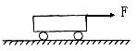A．等于10000J
B．等于50000J
C．没有做功
图31-7
D．F做了功，但条件不足，无法计算
8．（07宿迁）王小虎同学听到上课铃响了，他一口气从一楼跑到三楼，所用时间为10秒。那么他上楼过程中，克服自己重力做功的功率最接近下面那个值
A．3W B．30W C．300W D．3000W
9．如图31-8所示，一个质量为50kg的人，在10s内连续向上跳12个台阶，已知每个台阶的高度为0.2m，则这个人在这段时间内的功率是（g取10N/kg） ( )
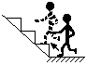A．1200W
B．10W
C．12W
图31-8
D．120W
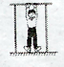
10．（09临沂）如图31-9所示，粗略测量小明同学引体向上运动的功率时，下列物理量不需要测量的是（ ）
A.小明的质量
B.单杠的高度
C.每次身体上升的高度
图31-9
D.做引体向上的时间

11．在一次体育课上，甲、乙两同学进行爬竿比赛。甲从某一位置匀速爬到竿顶用时9s，乙从同一位置匀速爬到竿顶用时10s，若甲、乙两人体重之比是5：6，则他们爬竿的功率之比为P甲：P乙是 ( )
A．4：3 B．3：4
C．27：25 D．25：27
12．小丽用40N的水平推力将一个重90N的箱子水平推动了1m，所用时间2s；小宇又将这个箱子匀速提上了0.4m高的台阶，所用时间1.5s．比较小丽、小宇所做的功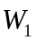、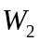和做功的功率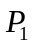、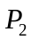之间大小的关系是 ( )
A．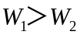，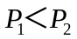 B．，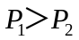
C．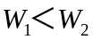， D．，
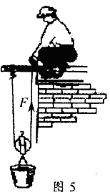
13．（09成都）如图31-10所示，工人利用动滑轮在10 s内将重为100 N的重物（包括桶）沿竖直方向匀速向上提升了Sm。若该动滑轮重10 N，忽略绳与滑轮之间的摩擦，不计空气阻力，则下列说法正确的是
A．提升过程中，绳的拉力F做了500 J的功
B．提升过程中，绳的拉力F做了550 J的功
图31-10
C．提升过程中，绳的拉力F做功的功率是50 W
D．该滑轮装置的机械效率是100%

14．（08江苏常州）中考体育跳绳项目测试中，小明同学在lmin内跳了120次，则他跳绳时的功率大约是
A．0. 5 W B．5 W
C．50W D．500 W

15．（08聊城）如图31-11所示，重为80N的物体在大小为20N，方向水平向右的拉力F₁作用下，在水平面上以2m/s速度做匀速直线运动。当撤去拉力F₁，物体静止后，改用方向水平向左，大小为30N的拉力F₂使物体向左运动10m，在力F₂作用的过程中 ( )
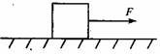
A．物体与地面之间的摩擦力大小为30N
B．物体运动的速度大小仍为2m/s
C．物体在水平方向受到的合力大小为10N
D．拉力F₂做功为300J
图31-11

- 非选择题：
1．如图31-12，重30N的物体，在F＝5N的水平拉力作用下，2s内匀速移动了120cm，则物体受到的摩擦力为________N，拉力F的功率是________W。
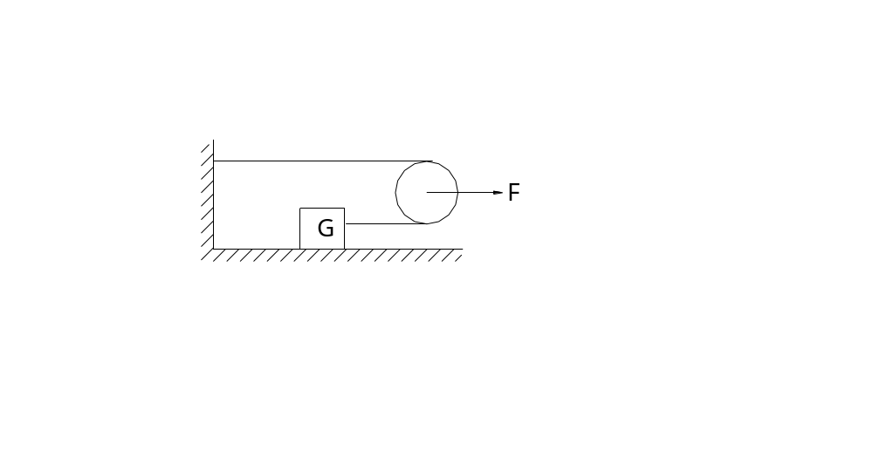
图31-12
2．建高楼时首先要打好地基．原相同高度的相同地桩，经打击后某一瞬时三个地桩所处的位置如图31-13所示．由此可知，打桩时，三个重锤中_________锤的做功本领最大．如果A．B两锤的质量相同，则刚开始下落时：________锤的高度要低一些．如果B．C两锤刚下落时的高度相同，则_________锤的质量要大一些．

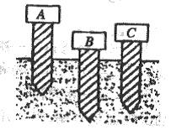

图31-13

3．起重机将3000N的物体在1min内匀速升高20m，在这段时间内起重机做的功为____J，起重机的功率为________W。
4．如图31-14所示，某同学在做俯、卧撑运动，可将他视为一个杠杆，他的重心在A点，重力为500N，那么他将身体撑起，双手对地面的压力至少___________N，若他在1min内做了30个俯卧撑，每次肩部上升的距离均为0.4m，则他的功率至少为________W。
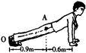

图31-14

5．图31-15为某举重运动员在0.5s内由支撑到起立将杠铃举起过程中拍摄的两张照片，杠铃的质量为100kg，则杠铃重为_________N。已知照片中杠铃的实际直径是40cm，根据照片可算出该运动员在上述过程中对杠铃做功的平均功率约为___________W。（g取10N/kg）
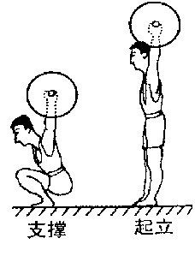

图31-15

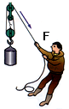
6．（09山东临沂）如图31-16所示，用动滑轮将重为900N的物体匀速提升2m，不计摩擦和滑轮重，所施加的拉力F=_______N，这一过程中拉力F做功______J。

图31-16

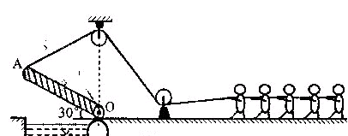
7（09湖州）古代护城河上有座吊桥，它的结构原理如图31-17所示。把桥面看成是长为10 米，所受重力为3000牛的均匀杆OA ，可以绕转轴O 点在竖直平面内转动，在O 点正上方10 米处固定一个定滑轮，绳子通过定滑轮与杆的另一端A 相连，用力拉动绳子就可以将杆从水平位置缓慢向上拉起。杆即将离开水平位置时，绳子的拉力为F₁ 。当士兵们把吊桥拉起到与水平面的夹角为30⁰ 时，绳子的拉力为F₂，所用的时间是0.5 分钟（忽略绳子重力、滑轮半径和摩擦），则：
图31-17
( l ) F₁：F₂= 。
（2）士兵们对吊桥所做功的平均功率是 瓦。
8．在甬台高速公路工程中，需要将一株千年古樟移动。施工人员先将古樟的枝叶作了修剪，再在其四周深挖，把古樟连根带土挖起，宛如一个长方体的大“花盆”（如图31-18）。然后施工人员在“花盆”下铺上平行轨道，用4个推力均为5×106牛的千斤顶将古樟沿轨道缓慢滑动了35米。
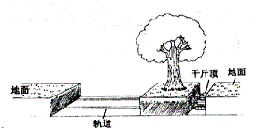

图31-18

（1）移动前，施工人员对古樟进行修剪是为了降低古樟的_______作用。

（2）古樟连根带土的体积约为3500m³，若平均密度按2.0×10³kg/m³计算，它的质量约为多少？

（3）在整体平移过程中，4个千斤顶对“花盆”共做了多少功？

（4）在移动过程中采取哪些措施可以减少摩擦？
请举两例___________________________________。

一、选择题
1-5D DADD
6-10CACDB
11-15DABCC
二、非选择题
1、2.5 3
2、B A B
3、6×10⁴ 10³
4、300 60
5、1000 800
6、300 1800
7、（1）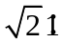（2）250
8、（1）蒸腾（2）7×10⁶kg（3）2.45×10⁹J（4）①变滑动为滚动②减小接触面的粗糙程度

